Министерство науки и высшего образования Российской Федерации

Федеральное государственное бюджетное образовательное учреждение

высшего образования

«Вятский государственный университет»

Колледж ВятГУ

**ОТЧЕТ**

**ПО ЛАБОРАТОРНОЙ РАБОТЕ №1**

**«Основные примеры работы в Windows проводник. Панель управления»**

**«Операционные системы и среды»**

Выполнил: студент учебной группы

ИСПк-204-52-00

Кривошеин Д.В.

Преподаватель:

Шахторин И.Д.

Киров

2024

**Цель работы –** получить навыки использования стандартных приемов работы с Проводником и Панель управления в OC Windows

**Задание**:

1. Самостоятельно писать основные элементы графического интерфейса ОС Windows, которыми управляет пользователь.
2. Изучение файловой системы ОС Windows.
3. Создание дерева каталогов в ОС Windows.
4. Знакомство с файловой структурой диска в Windows
5. Работа с файлами
6. Описание Панели управления (Параметров) в Windows.
7. Работа с Панелью управления (Параметрами)

**Результаты выполнения задания**

1. Основные элементы графического интерфейса:

1. Рабочий стол: Основная рабочая область, на которой располагаются ярлыки, файлы и папки.  
  
2. Панель задач: Полоса, обычно расположенная внизу экрана, которая содержит кнопки запущенных программ, ярлыки и часы.  
  
3. Главное меню: Меню, позволяющее открывать программы, настраивать систему и выполнять другие операции.  
  
4. Окна приложений: Окна, в которых отображается содержимое запущенных программ.  
  
5. Кнопки окон: Кнопки управления окнами (сворачивание, разворачивание, закрытие).  
  
6. Иконки: Графические изображения, представляющие программы, файлы и папки.  
  
7. Контекстные меню: Меню, которые появляются после щелчка правой кнопкой мыши на определенном элементе.  
  
8. Панель уведомлений: Область, расположенная рядом с часами на панели задач, содержащая значки для системных уведомлений и активных приложений.  
  
9. Проводник: Графический интерфейс для просмотра и управления файлами и папками в операционной системе.

2. Основное назначение меню проводник это графический интерфейс доступа пользователя к файлам в ОС windows   
Примеры форматов файлов: txt, exe, doc, pdf, pptx и так далее.

3.

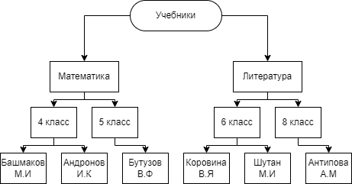

4. Ознакомился с содержанием рабочего логического диска (диск С:), просмотрев всю иерархию, и получил информацию о свойствах логического диска

5. 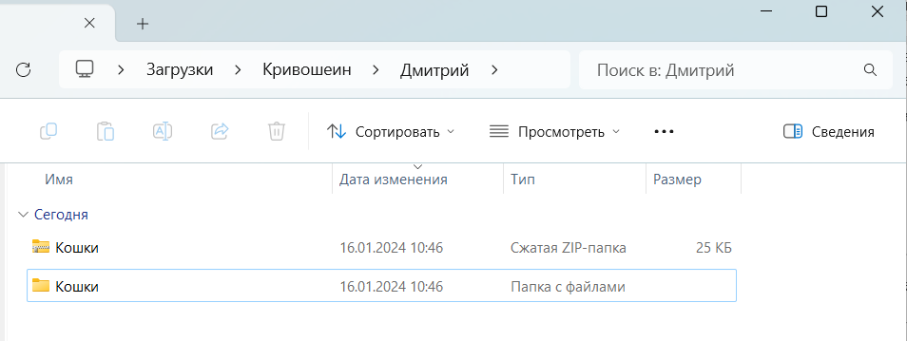

6.

1. Обновление и безопасность (Update & Security):  
   - Windows Update: Возможность управления обновлениями операционной системы и программ.  
   - Безопасность Windows: Настройки антивирусной защиты, брандмауэра и других аспектов безопасности.  
  
2. Счета (Accounts):  
   - Вход в учетную запись: Настройка и управление учетными записями пользователей.  
   - Семья и другие люди: Управление семейными учетными записями и разрешениями.  
  
3. Приложения (Apps):  
   - Установленные приложения: Управление установленными программами и приложениями.  
   - Загрузки: Настройки для управления загруженными приложениями.  
  
4. Учетная запись (System):  
   - Дисплей: Позволяет настроить параметры экрана, разрешение и масштабирование.  
   - Звук: Управление звуковыми устройствами и настройка звука.  
   - Уведомления и действия: Настройка уведомлений и действий системы.  
  
5. Сеть и интернет (Network & Internet):  
   - Wi-Fi: Управление сетями Wi-Fi.  
   - Ethernet: Настройки сетевых соединений.  
   - VPN: Настройка виртуальных частных сетей (VPN) и других сетевых параметров.  
  
6. Личные данные (Personalization):  
   - Фон: Настройка фонового изображения рабочего стола.  
   - Цвета: Изменение цветовой схемы операционной системы.  
   - Темы: Управление темами и стилями оформления.

7. 1.

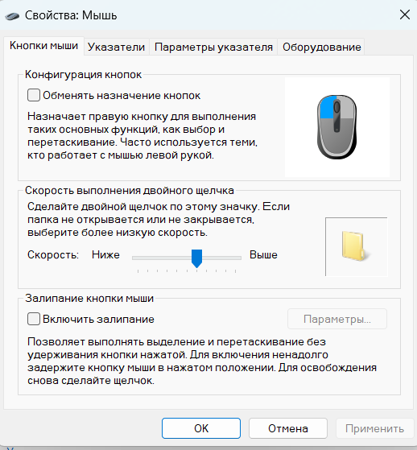 2.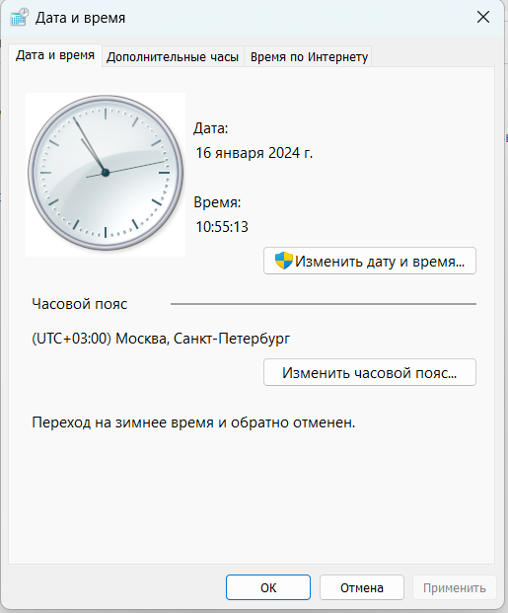

3. 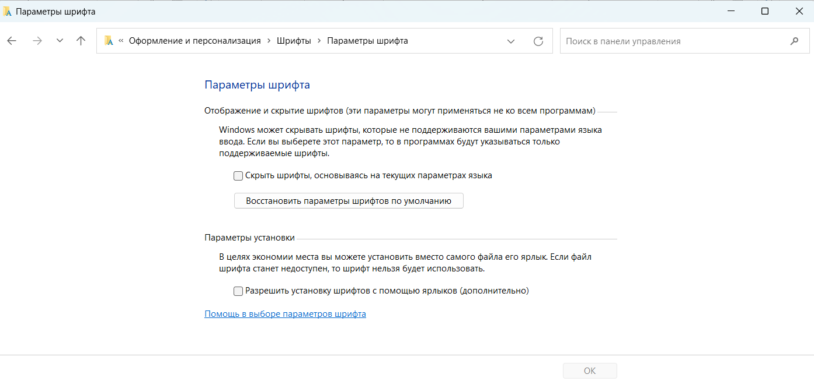

4. 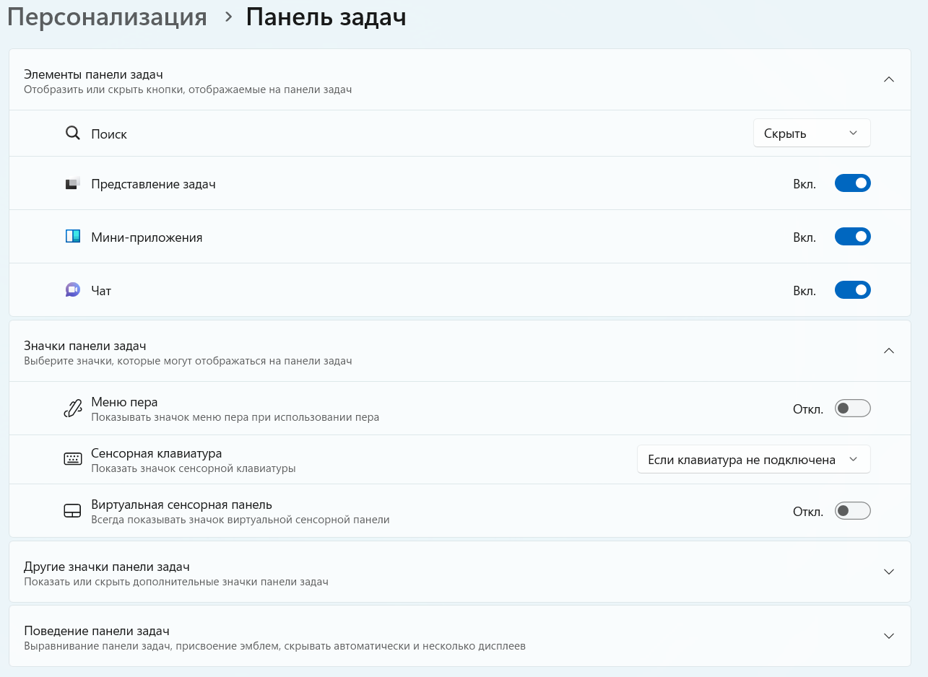 5. 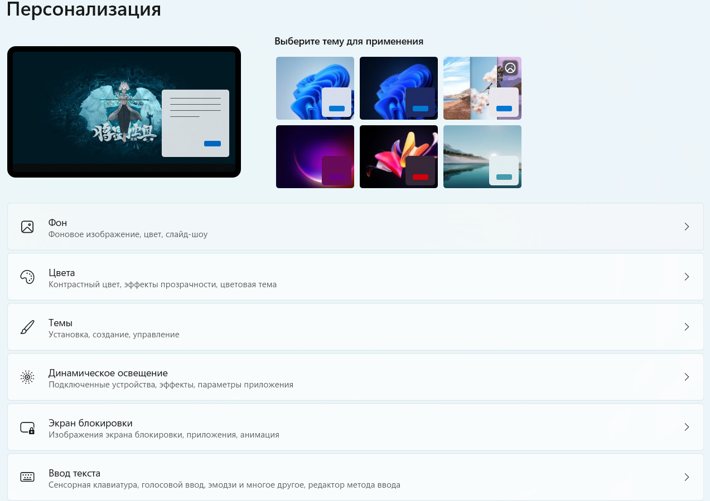

Ответы на контрольные вопросы:

1. 1) Перетаскивание с помощью удержания окна курсором мыши

2) Использование сочетания клавиш win+Стрелочки

3)Развертка и сворачивание окна в правом верхнем углу

1. 1) Щелкнуть правой кнопкой мыши на пустом месте строки состояния Проводника

2) Чтобы вернуть строку состояния Проводника выполните те же действия.

1. 1. Откройте любое окно Проводника.  
   2. Щелкните правой кнопкой мыши по пустому месту в верхней части окна (где находятся панели инструментов, кнопки "Назад", "Вперед" и др.).  
   3. В контекстном меню, которое появится, снимите флажок напротив "Панель инструментов". Это скроет панели инструментов с экрана.
2. 1. Панель навигации:  
      - Наведите курсор мыши на границу панели навигации (слева) до того момента, пока он не примет вид двухстрелочной иконки;  
      - После появления двусторонней стрелки, кликните и удерживайте левую кнопку мыши и перетащите границу панели навигации влево или вправо, чтобы изменить ее ширину.

2.Панель инструментов:  
   - Некоторые элементы панели инструментов могут иметь возможность изменять их размер. Попробуйте щелкнуть правой кнопкой мыши на пустом месте панели инструментов и проверьте наличие опций настройки размера или расположения.

1. 1) Щелкнув на заголовке столбца “Имя” в верней части окна, файлы упорядочатся по алфавиту

2) Щелкнув на заголовке столбца “Тип” в верхней части окна, файлы упорядочатся по типу

3) Щелкнув на заголовке столбца “Размер” в верхней части окна, файлы упорядочатся по размеру

4)Щелкнув на заголовке столбца “Дата изменения” в верхней части окна, файлы упорядочатся по дате и времени их последнего изменения

1. Для Проводника можно изменить такие параметры как:  
   1) Вид: изменяется вид отображение файлов и папок, таких как иконки, список, детали и т.д.

2) Сортировка: изменяется порядок сортировки файлов и папок по различным критериям, например по размеру, дате и т.д.

3) Группировка: группировка фалов и папок по определенны критериям, например, группировка по типу, размеру или дате.

4) Параметры макета: управление расположением и размером панелей, распределение пространства и другие параметры макета окна.

1. Для того чтобы задать возможность обработки файла, необходимо:
2. Найти нужный файл в проводнике
3. Щелкнуть правой кнопкой мыши на файл и выбрать “Открыть с помощью”
4. В появившемся окне подменю выбрать “Выбрать другое приложение” или выбрать из представленных
5. Найдите необходимое приложение для открытия
6. Установите флажок на “Всегда использовать это приложение” и нажмите “OK”
7. Для того чтобы выделить все файлы в необходимой папке, зайдите через Проводник в нужную папку и нажмите сочетание клавиш Ctrl + A. Это выделит все элементы в папке
8. Способ создания папки:   
   Использовать проводник и перейдите в то место где вам необходимо создать папку, затем нажмите правой кнопкой мыши по любому пустому месту и в появившемся меню выберите “Создать” > ”Папку”
9. После удаления файлы за частую перед полным удалением попадают в корзину, открыв корзину вы можете восстановить необходимы файл нажав по нему правой кнопкой мыши на в появившемся меню выбрать кнопку “Восстановить”
10. Панель управления возможно изменить открыв панель управления и найдя в правом верхнем углу вкладку “Просмотр” нажав на надпись находящуюся рядом, мы можем заметить три варианта вид для панели управления, это: “Категории”, ”Крупные значки”, “Мелкие значки”.
11. Апплет "Диспетчер устройств" отвечает за проверку работоспособности устройств в операционной системе Windows. В этом апплете можно увидеть список всех устройств, установленных на компьютере, их статус и информацию о работе. Также можно провести диагностику и исправление проблем с устройствами через этот апплет.
12. В операционной системе Windows for Workgroups 3.11 апплет "Принтеры" отвечает за подключение и работу с принтером или другой периферийной устройствами. В более поздних версиях Windows эту функцию выполняет апплет "Устройства и принтеры".

**Выводы по работе**

В результате выполнения данной работы мы вспомнили как работать с элементами управления ОС Windows, прочитав теоретический блок ,узнали новую информацию связанную работай с элементами управления OC Windows, например узнали о новых способах перемещения файлов между папками, копирование информации из одной папки в другую, удаление и восстановление необходимых файлов и папок.